Утверждаю:
Начальник УКМСиТ
___________/Е.А.Синева/

ПОЛОЖЕНИЕ

о межрайонном фестивале
«Дед Мороз в гостях у Кыш Бабая»

1. Общие положения
Организаторы:
- Администрация Спасского муниципального округа Нижегородской области
- Управление культуры, молодежи, спорта и туризма Спасского округа
- Центр развития народных промыслов и туризма Спасского округа
- Районный дом культуры Спасского округа

15 декабря 2024 года в 11.00 проводится межрайонный фестиваль «Дед Мороз в гостях у Кыш Бабая» (далее Фестиваль). Место проведения – село Татарское Маклаково Спасского муниципального округа Нижегородской области.

2. Цели и задачи
Цели:
- приобщение населения к народным традициям и культуре,
-развитие народного творчества и событийного туризма в Спасском округе.
Задачи:
- популяризация Деда Мороза и Кыш Бабая, как ключевого образа новогоднего праздника;
- популяризация дружбы братских народов
- повышение уровня профессионального мастерства работников социально-культурной сферы, занятых организацией и проведением новогодних и рождественских праздников;
- разработка креативных новогодних программ, поддержка инновационных идей и проектов в сфере создания культурного продукта;
- выявление и поддержка талантливых людей;
- содействие укреплению творческих контактов, расширение репертуара, повышение художественного уровня игровых программ и театрализованных представлений;
- создание среды, способствующей процессам взаимного творческого обучения и обогащения профессиональным опытом.

3. Условия участия

В фестивале могут принять участие все желающие: участники творческих коллективов и любительских объединений, работники учреждений культуры, образования, социальной и молодежной сферы, молодые семьи, представители организаций и предприятий и т. д., проживающие в Спасском округе и Нижегородский области (пара в образе Деда Мороза и Снегурочки, Кыш Бабай и Кар Кызы), поощряется участие группы поддержки - образы сказочных персонажей.
Для участия необходимо подать Заявку в срок до 11 декабря 2024 г.
Заявку на участие в конкурсе могут отправить на адрес электронной почты: crnpit2014@yandex.ru , либо по телефону 883165-2-51-71.
Также оформить заявку можно в социальной сети группа ВК - https://vk.com/club85006811 (приложение №1).
Заявки на участие в выставке-продаже ДПИ можно отправить на адрес электронной почты: crnpit2014@yandex.ru , либо по телефону 883165-2-51-71.
Также оформить заявку можно в социальной сети группа ВК - https://vk.com/club85006811 (приложение №2).
В выступлениях участников на протяжении всей программы не допускается использование ненормативной лексики, поведения, не соответствующего морально-этическим нормам. В случае несоблюдения данного пункта положения организаторы оставляют за собой право остановить программу выступления и дисквалифицировать участников фестиваля.

4. Требования к участникам

Полный комплект костюмов Деда Мороза и Снегурочки, Кыш Бабай и Кар Кызы (оригинальность костюмов приветствуется), атрибутика: мешки и посох. Обязательный состав делегации - Дед Мороз и Снегурочка, приветствуется привлечение к участию дополнительных персонажей.

5. Программа фестиваля

Участники самостоятельно создают образ главного героя и других сказочных новогодних персонажей. Появляются в костюмах в месте назначения, участвуют в игровых и развлекательных программах у ёлки.
Фестиваль проходит в форме шествия по улицам села Татарское Маклаково.

6. Награждение участников
Все участники фестиваля награждаются дипломом участника.
Также выбирается победитель в следующих номинациях:
- Настоящий Дед Мороз и Кыш Бабай
- Лучшая свита Дед Мороз и Кыш Бабай
Победители получают диплом победителя и памятный подарок.

7. Маршрут парада

Маршрут по селу Татарское Маклаково:

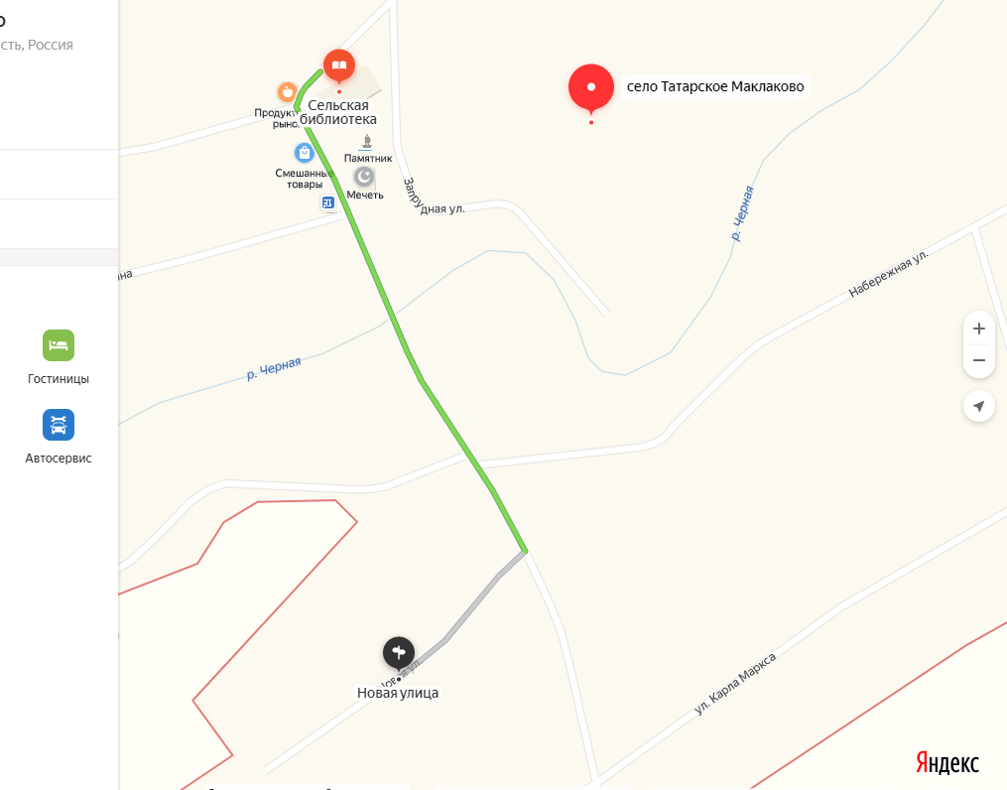

Приложение №1

Заявка
На участие в Межрайонном фестивале
«Дед Мороз в гостях у Кыш Бабая»

№  П\п | Персонажи | ФИО  Контактный телефон | Район, организация

Приложение №2

Заявка
На участие в ярмарке-продаже
в рамках Межрайонного фестиваля
«Дед Мороз в гостях у Кыш Бабая»

№  П\п | ФИО мастера, направляющей стороны | Контактный телефон

